
МИНОБРНАУКИ РОССИИ
Федеральное государственное бюджетное образовательное учреждение высшего образования
«МИРЭА – Российский технологический университет»

РТУ МИРЭА

Институт Информационных технологий

Кафедра Инструментального и прикладного программного обеспечения

ПРАКТИЧЕСКАЯ РАБОТА №8
по дисциплине «Проектирование и разработка серверных частей интернет- ресурсов»

Студент группы ИКБО-21-23 Муравьев А.О.

(подпись студента)

Руководитель практической работы Благирев М.М.

(подпись руководителя)

Работа представлена « » 2025 г.

Допущен к работе « » 2025 г.

Москва 2025

СОДЕРЖАНИЕ
ЦЕЛЬ РАБОТЫ 3
ХОД РАБОТЫ 4
Планирование рефакторинга 4
Реализация веб-приложения 5
ВЫВОД 9

ЦЕЛЬ РАБОТЫ
В рамках данной практической работы предполагается результат практических работ 1-7 поместить в какой-либо фреймворк для разработки интернет-ресурсов.
Тема проекта: Сервис для контроля выполнения задач.

ХОД РАБОТЫ

Планирование переноса проекта на фреймворк
Проект написан на C# с использованием СУБД PostgreSQL.
Для переноса на фреймворк нам нужны:
- Фреймворк для API;
- Фреймворк ORM;
- Фреймворк для Frontend.
В мире .NET дела с фреймворками обстоят весьма консервативно.
Варианты фреймворка для написания API:
- ASP.NET Core – современный полномасштабный фреймворк для создания серверных частей веб-приложений;
- ASP.NET / Web API – устаревшее решение, работающее только на системах Windows (слишком старый);
- NancyFX – лёгкий фреймворк для создания приложений с декларативным синтаксисом маршрутов (для совсем простых приложений).
Выбор очевиден – ASP.NET Core.
Варианты фреймворка ORM:
- Entity Framework Core (EF Core) – современный полномасштабный ORM-фреймворк, поддерживающий оба шаблона разработки Code First и Database First; сам генерирует SQL-запросы;
- Entity Framework – устаревшая версия фреймворка EF Core;
- Dapper – легковесный быстрый ORM-фреймворк без генерации SQL.
Выбор понятен – EF Core.
С фреймворком для фронта всё сложнее, поскольку их сильно меньше при использовании чистого C# для фронтэнда.
- Blazor Server – код исполняется на сервере, обновления UI идут через SignalR (выполняется быстро, но требуется постоянное соединение с интернетом);
- Blazor WASM – код C# компилируется в WebAssembly и выполняется в браузере (медленная загрузка, возможен оффлайн-режим);
Для лучшей скорости работы приложения был выбран Blazor Server.

Реализация веб-приложения
На рисунках 1-2 показана настройка API (DI) с применением инструментов ASP.NET Core.

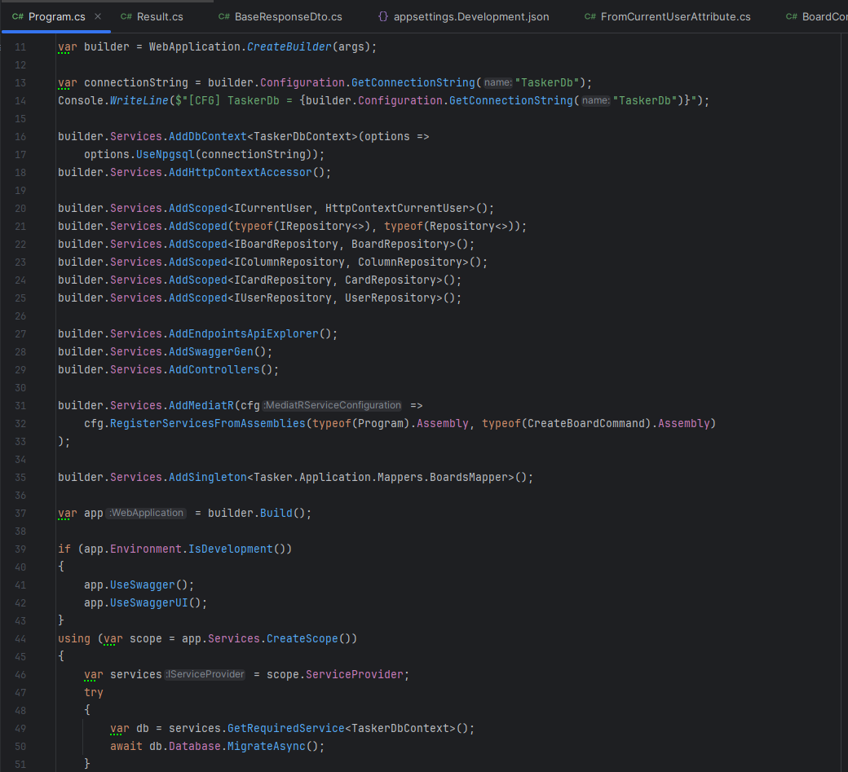
Рисунок 1 – Настройка API (DI), часть 1 из 2

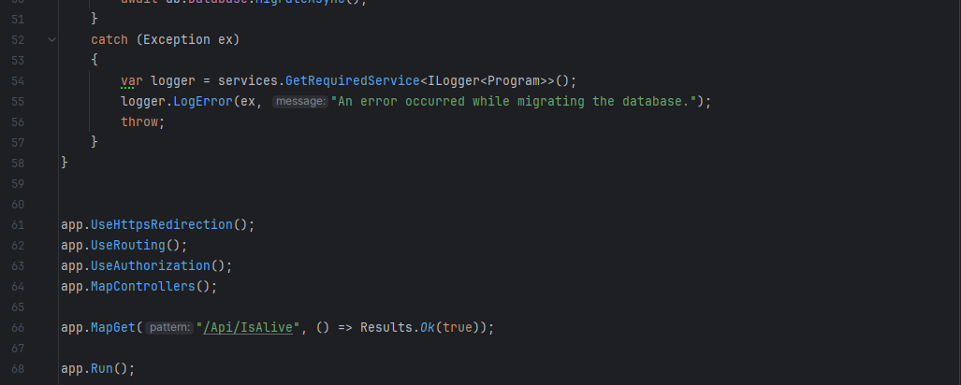
Рисунок 2 - Настройка API (DI), часть 2 из 2
На рисунке 3 показан фрагмент класса TaskerDbContext, который наследуется от DbContext, предоставленного EF Core.

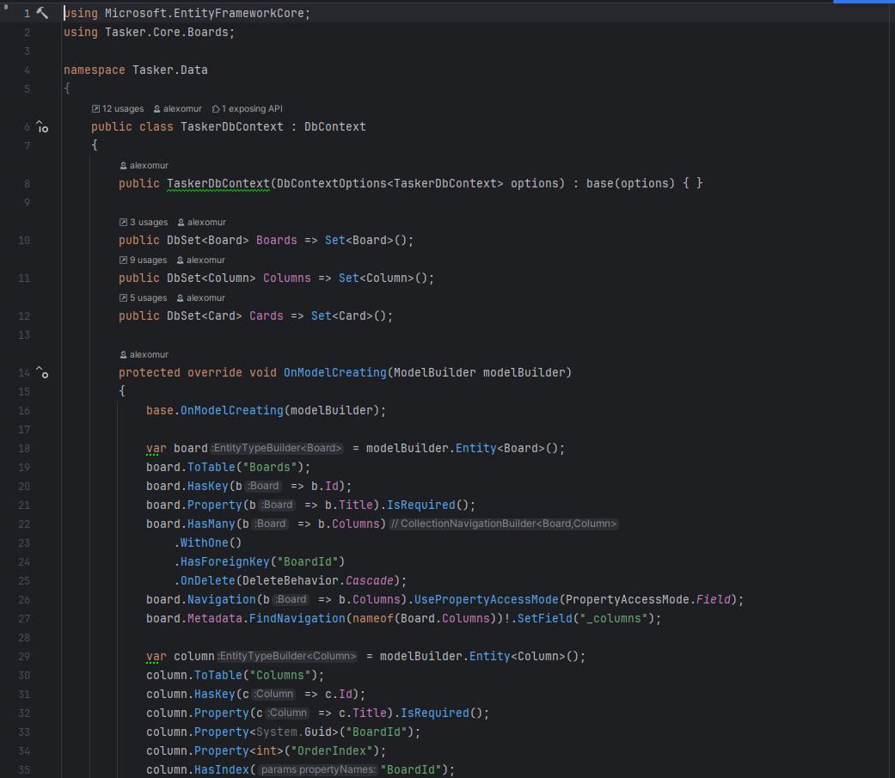
Рисунок 3 – Фрагмент класса TaskerDbContext
Использование репозиториев не изменено. На рисунке 4 показано использование репозитория для получения данных.

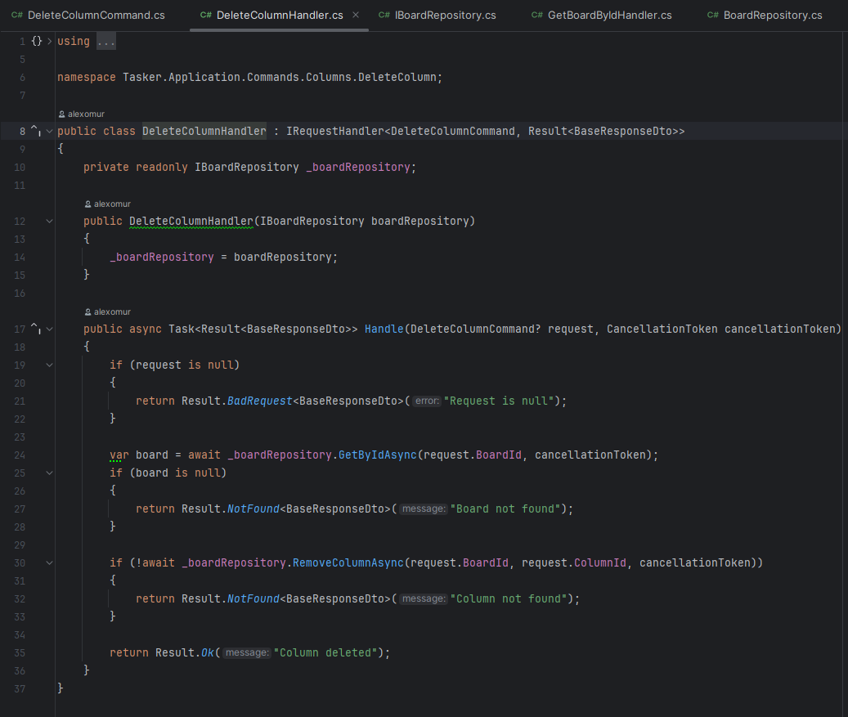
Рисунок 4 – Пример использования репозитория

Демонстрация работы веб-приложения
На рисунке 5 показана успешная сборка проекта.

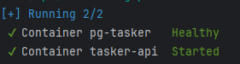
Рисунок 5 – Успешная сборка и запуск проекта
Swagger запускается, запросы выполняются. Результат показан на рисунке 9.

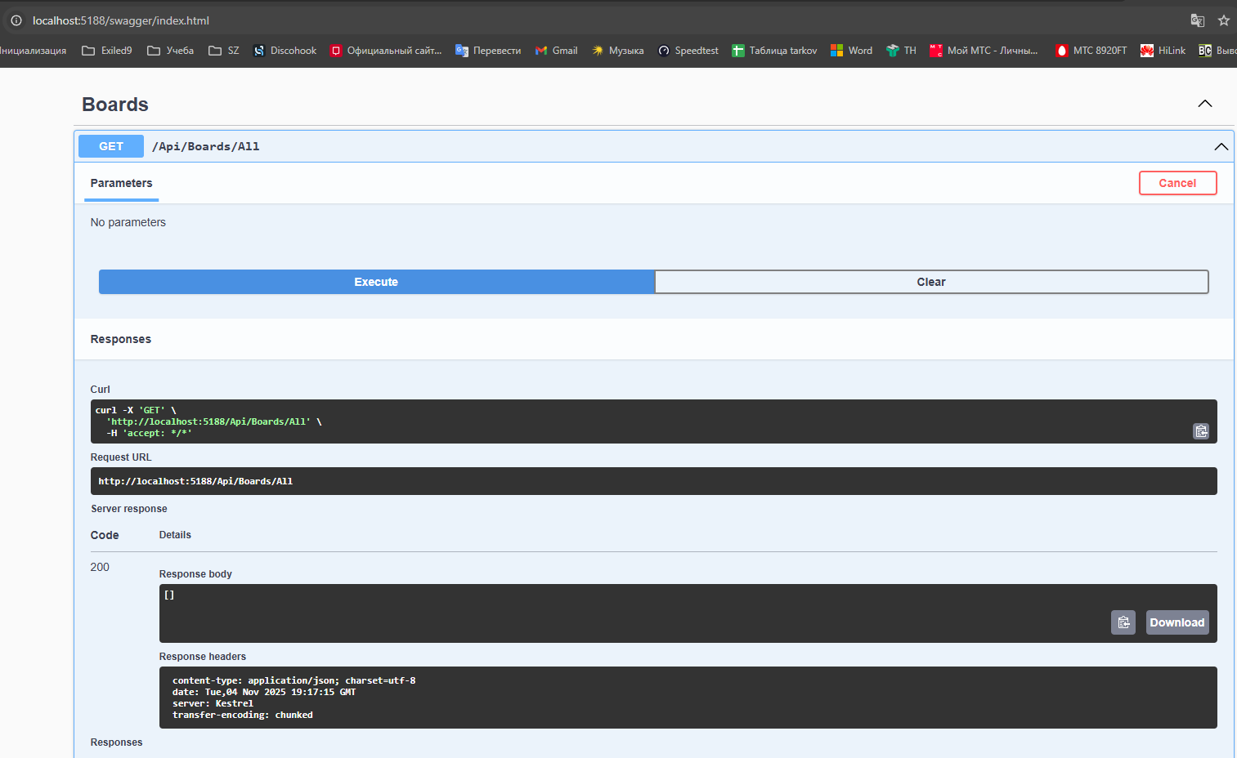
Рисунок 5 – Результат работы API

ВЫВОД
Таким образом, проект был отрефакторен.
Исходный код проекта расположен по адресу:
https://github.com/alexomur/Tasker

